Migração humana pode ser diferente do que imaginávamos
Por Liliane Jochelavicius
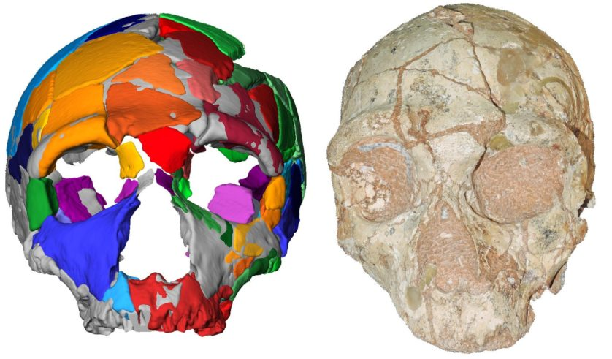
O Sudeste Europeu é, faz tempo, considerado o maior corredor de passagem para os humanos modernos vindos dá África. Mas, até hoje, a evidência mais antiga do Homo sapiens no continente datava de aproximadamente 50 mil anos.
Porém, uma descoberta recente pode mudar a compreensão sobre como o homem moderno povoou a Eurásia. As informações foram divulgadas em artigo publicado na revista científica Nature sobre os crânios Apidima 1 e Apidima 2. Esses dois crânios fossilizados foram encontrados na caverna de Apidima na Grécia, nos anos 1970, e agora voltaram a ser analisados.
Devido ao estado de conservação haviam, inicialmente, sido identificados como Neandertais. Mas, a partir da reconstituição digital e uso de datação por urânio para realizar uma nova análise dos ossos, as informações foram atualizadas. Apidima 1 data de mais de 210 mil anos e apresenta uma mistura de ser humano moderno e características primitivas; Apidima 2 data de mais de 170 mil anos e tem um padrão morfológico Neandertal.

Mudanças
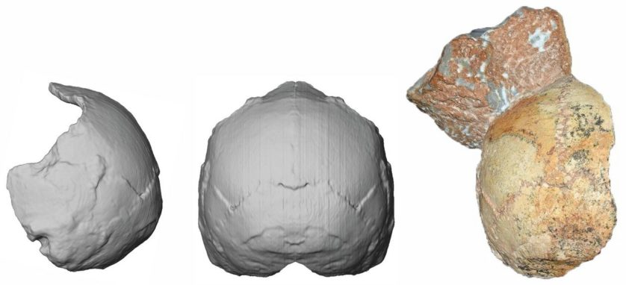O crânio Apidima 1 (direita), reconstituição do lado posterior (meio) e vista de lado (esquerda). Fonte: Universidade de Tubinga
Essas descobertas sustentam a existência de diversas dispersões de homens modernos fora da África, além de lançar luz sobre um processo demográfico complexo que caracteriza a evolução humana no Pleistoceno e a presença do humano moderno no sudeste Europeu.
Com essas novas informações, Apidima 1 passa a ser o humano moderno mais antigo descoberto no continente e mais velho do que qualquer Homo sapiens fora da Africa. Apidima 1 não tem características clássicas associadas a crânios de Neandertais. Por exemplo, não apresenta o coque occipital, protuberância existente na nuca daquela espécie.
“Isso mostra que a primeira dispersão do Homo sapiens fora da África não apenas ocorreu antes, há mais de 200 mil anos, mas também foi geograficamente mais longe, até a Europa”, declara Katerina Harvati, paleontologista da Universidade de Tubinga, na Alemanha, responsável pelo estudo.
A substituição dos Neandertais pelos Homo sapiens na Europa era considerada gradual, e teria passado a ser definitiva por volta de 45 mil e 35 mil anos atrás. Esse processo envolveria um milênio de coexistência e concepção de filhos entre membros das duas espécies. [Nature, Phys]

